## «КОНСТРУИРУЕМ, ИГРАЕМ, НАШИХ ДЕТОК РАЗВИВАЕМ»

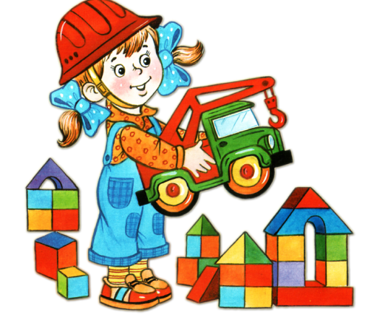***Конструирование для дошкольника – легкая дорога к познанию. Играя с любым конструктором, ребенок познает мир с удовольствием. Собирая конструктор, ребенок развивает мелкую моторику, воображение и абстрактное мышление, конструирование учит ребенка фантазировать.***

Родителям маленьких конструкторов важно помнить:

- приобретать конструкторы необходимо в соответствии с его возрастом ребёнка (чем старше ребёнок, тем мельче должны быть детали конструктора);

- при обучении конструированию, учитывайте степень сложности конструктивных задач, а именно постепенный переход от простого к сложному;

- для ребёнка очень важно не только построить, но и поиграть с постройкой. Этот момент называется «обыгрыванием»;

- хвалите, поддерживайте ребёнка, помогайте ему по мере необходимости, но не делайте всё за ребёнка сами. Это воспитает пассивного созерцателя, а не активного созидателя;

- для конструирования выделите удобное место в комнате, чтобы ребенок смог оставить свои постройки на время, чтобы потом достроить их и продолжить игру;

- для хранения конструктора приобретите специальный контейнер: удобный, чтобы сам ребёнок смог его брать;

- выбирая конструктор в магазине, ознакомитесь с правилами на упаковке, сопоставляя с возможностями и умениями ребенка. Слишком простая игра будет скучной, а слишком сложная не сможет увлечь;

- в работе с конструктором не забывайте о технике безопасности (маленький ребёнок может проглотить детали конструктора); конструктор не должен иметь резкого неприятного запаха;

- по окончании игры похвалите и обязательно поддержите ребёнка. Желательно спросить ребёнка, что он построил, какие детали использовал, было ли сложно или легко;

- заканчивая игру с конструктором, приучите ребёнка убирать оставшиеся детали на место, где хранится конструктор;

- стройте и играйте вместе с детьми, доставляя им радость совместной деятельности;

***Помните, что в совместной деятельности быстрее формируется конструкторский опыт, а отношения с ребенком становятся более доверительными и эмоционально насыщенными. Удачи!***